 | BURKINA FAS0  MINISTERE DE L’ENVIRONNEMENT, DE L’ECONOMIE VERTE ET DU CHANGEMENT CLIMATIQUE | 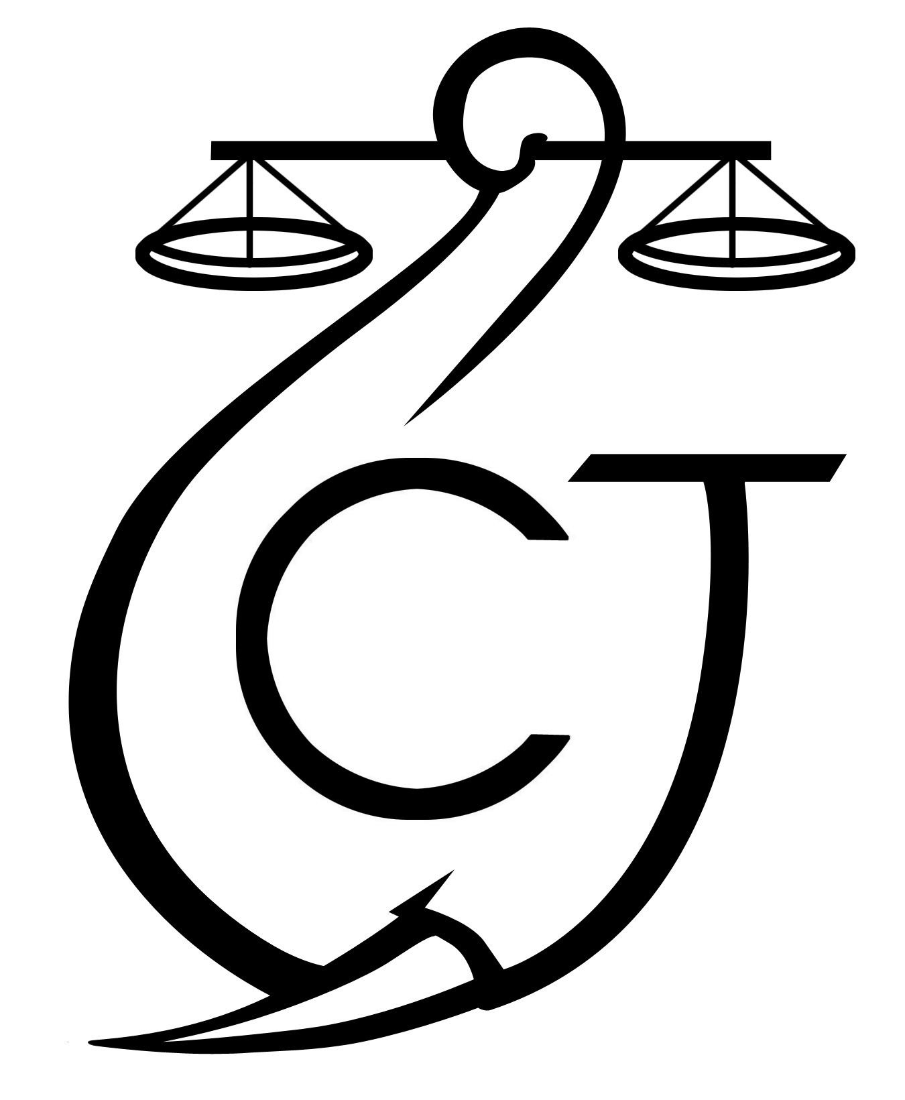 | CONSERVATION JUSTICE  Téléphone : (+226) 53 01 50 86  E-mail : josias@eagle-enforcement.org  Web : www.conservation-justice.org  Web:www.eagle-enforcement.org | 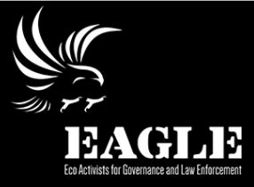 | Eco-Activists for Governance and Law Enforcement
Projet RALF
Renforcement l’Application de la Loi Faunique
 | PROJET D’APPUI A L’APPLICATION DE LA LOI SUR LA FAUNE AU GABON (AALF)
REPUBLIQUE GABONAISE  Ministère Des Eaux Et Forêts  Secrétariat Général |  |  | CONSERVATION JUSTICE GABON  Téléphone : (+241) 04 23 38 65  E-mail : luc@conservation-justice.org  Web : www.conservation-justice.org

RAPPORT D’ACTIVITES
Juillet 2021

SOMMAIRE

1 Points principaux 1
2 Investigations 1
3 Département juridique 1
4 Communication 1
5 Management 1
6 Relations extérieures 2
7 Conclusion 3

Points principaux

Les points saillants ayant marqués le projet RALF en juillet 2021sont les suivants :
- Réunion avec le Permanent du Bureau Central National Interpol du Burkina
- Réunion avec les responsables de l’Association Pour la Faune et La flore du Burkina(APFFB)

Département investigation

Au cours du mois de juillet, l’enquêteur a mené des enquêtes dans les régions du Plateau Central, du Centre-Est.
Au cours de celles-ci il a effectué 14 missions dont 13 dans le Plateau- Central et 01 dans le Centre-Est.

Département juridique
Le département juridique a remis à INTERPOL en version papier et numérique des ECOMESSAGE des sieurs TAMBOURA Moussa et NIGNAN Souley pour transmission à INTERPOL Ghana.

Communication

En l’absence de d’opération et de suivi de cas en justice, aucune pièce médiatique n’a été produite.

Presse en ligne | 00
Presse écrite | 00
Radio | 00
Télévision | 00

Management

Le département management tout au long du mois de juillet peut être résumé à travers les deux tableaux ci-dessous :

Personnes interviewées | Personnes en test
Département juridique 00 | 00
Département des enquêtes 00 | 00
Département Média 00 | 00
Comptabilité 00 | 00

Formation
Nombre de formations dispensées à l’extérieur (police, agents des parcs etc.…) | 00
Nombre de formations internes au réseau (Personnels RALF se formant à la self-defense) | 02
Nombre de formation reçue par le personnel | 01

Le coordonnateur et la juriste suivent les cours de formation en Self-defense à travers la pratique de l’art martial vietnamien VIÊT VU DAO. Pour des raisons de santé, la juriste a mis un terme à la formation.

Le coordonnateur dans la ville de FADA, a suivi une formation sur l’INITIATION A LA GESTION DE LA SECURITE POUR LES TRAVAILLEURS HUMANITAIRE. Au de cet atelier d’un jour, les participants ont reçu des certificats de l’organisation formatrice International NGO Safety Oraganisation (INSO).

Relations extérieures

Des réunions ont eu lieu entre le projet RALF et les officiels en charge de l’application de la loi sur faune et responsables des aires protégées :
- La juriste et le coordonnateur RALF ont rencontré le Permanent du Bureau Central National INTERPOL. Ils ont présenté la structure et au terme de celle-ci le Permanent a demandé de lui remettre les ECOMESSAGE pour transmission à INTERPOL Ghana.
- Le coordonnateur RALF a rencontré le président, la vice présidente et le secrétaire générale de l’Association Pour la Faune et La Flore du Burkina(APFFB). L’essentiel des échanges a porté sur la collaboration entre les deux entités. Il est question pour l’Association de fournir des informations utiles pouvant aboutir à des arrestations au projet et pour ce dernier de faciliter l’envoi des animaux vivants issus des interpellations.

Conclusion
Le projet RALF tout au long du mois de juillet poursuit la reconstruction du département des enquêtes et juridiques.
Le projet RALF continue d'entretenir des relations stables avec les acteurs étatiques et non étatiques Burkinabès impliqués dans la protection de la faune sauvage.

